

**EDUCAÇÃO INFANTIL, ENSINO FUNDAMENTAL**

**ANOS INICIAIS E FINAIS E ENSINO MÉDIO**

**Componente curricular: Arte DATA: ________/03/2020**

**Docente: Ilma Galvão**

**Discente: ___________________________________________________________________________________________**

**ANO: 3° ano TURMA: A** ( ) B ( )

“Aqui tem Gente Formando, Ensinando

e Educando Com Carinho e Competência”

[www.escolatropicalia.com.br](http://www.escolatropicalia.com.br)

E-mail: [contato@escolatropicalia.com.br](mailto:contato@escolatropicalia.com.br)

Telefone: (74) 3534-2905

**ATIVIDADE EXTRACLASSE ESTUDO DIRIGIDO**

* **ORIENTAÇÕES:** A atividade foi elaborada especialmente para reforçar os conceitos dados em aula. Com os exercícios você deve fixar os seus conhecimentos. Para isso, segue algumas orientações para melhor realizar os seus estudos.
* Utilize sempre que possível três tipos de memória: **visual** (leitura silenciosa), **auditiva** (leitura em voz alta), **mecânica** (escrita, registro do que leu ou estudou);
* A leitura te fará participar das discussões do texto, emitindo sua opinião com sua interpretação e produção escrita.
* - Leia atentamente as questões para não fugir do que é pedido.
* - Consulte sempre o dicionário, pois você pode “traduzir” mal o que está sendo pedido.

***Porque a arte é importante?***

**A arte é uma forma de expressar os sentimentos. Ela traduz as experiências de vida, além de ser um veículo de informação. Por isso ela é importante na vida do ser humano. A arte é uma manifestação do pensamento humano, ela é um modo pelo qual a pessoa tem de se expressar, de manifestar e até mesmo protestar**.

**Cores:**

**Podemos classificar as cores em:**

**Primárias e secundárias.**

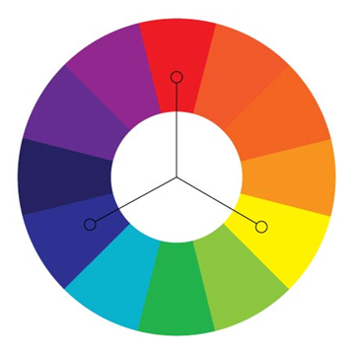**Cores primarias: *Vermelho, azul e amarelo***

**Cores secundárias**

**Misturando pares de cores primárias chegaremos aos laranjas, verdes e violetas, que são chamados de cores secundárias.**

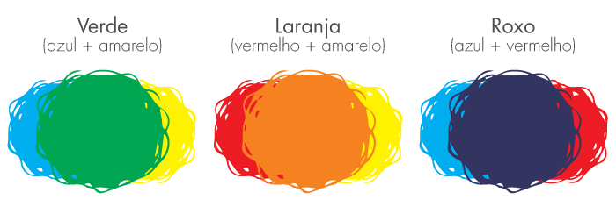

**Questão 1**

Pinte usando as cores correspondentes

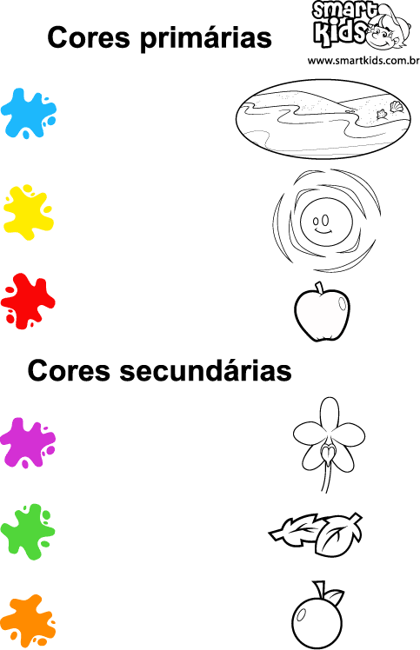

**Questão 2**

**Realize a pintura usando as cores correspondentes pedidas no desenho abaixo.**

